예제 매뉴얼

일단 받은 unityexport 파일을 유니티 내에 전부 export 시키신 뒤, TempScene을 엽니다.

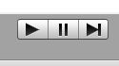

여기서 ▶ 버튼을 누르면 게임이 구동됩니다.

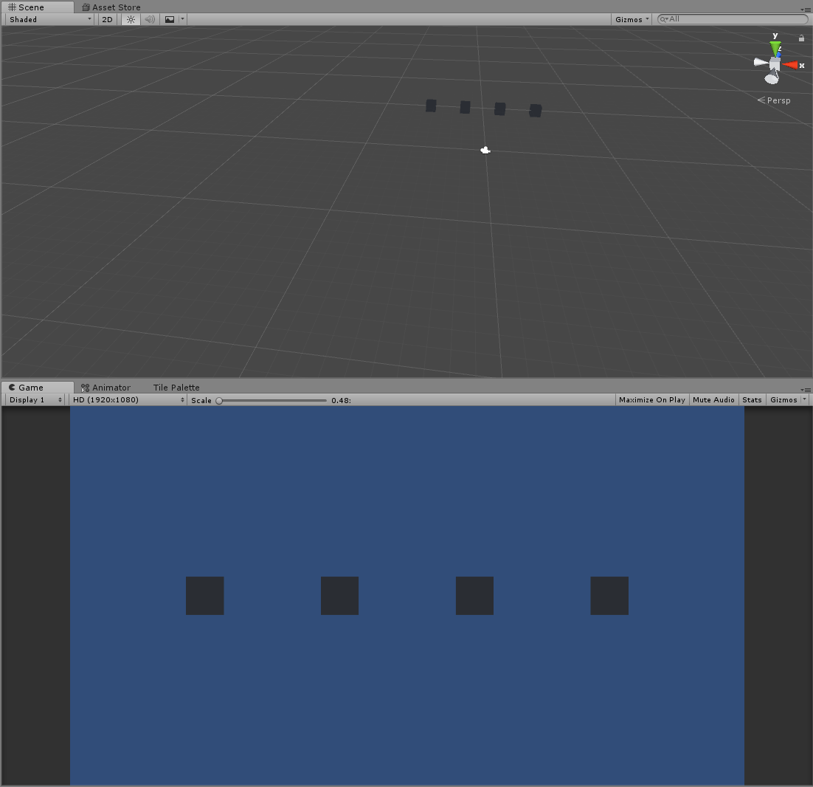

구동되면 위와 같은 화면을 보실 수 있습니다.

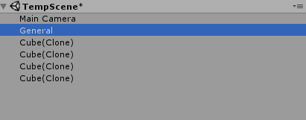

Hierarchy 메뉴에서 General 오브젝트를 클릭 후 inspector 창을 보면

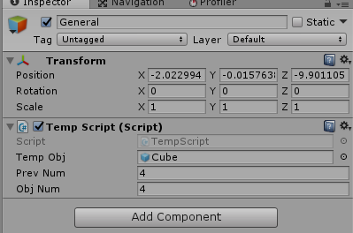

이와 같은 창을 보실 수 있습니다. ObjNum을 바꾸시면 화면에 뜨는 상자의 개수를 바꿀 수 있습니다. PrevNum은 export 시킬 때 private 처리를 했으니 안 보일 겁니다.

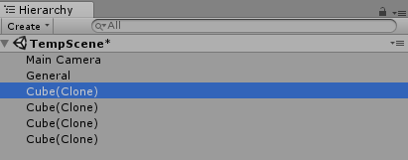

이번엔 만들어진 Cube를 아무거나 클릭 후 Inspector 창을 보면

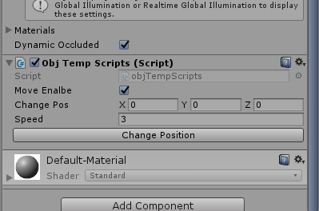

이와 같은 화면을 볼 수 있습니다. Change Pos에 x, y, z 값을 입력 후 Change Position 버튼을 누르면 포지션 변경이 가능합니다. 이 Change Position 버튼은 Obj Temp Scripts 의 public 함수로 구동되므로 버튼을 누르지 않고도 코드 상으로 사용 가능합니다.

이 외에 그냥 Game 화면에서 좌,우,위,아래 방향키를 누르면 상자들이 같이 움직이는 것을 볼 수 있습니다.